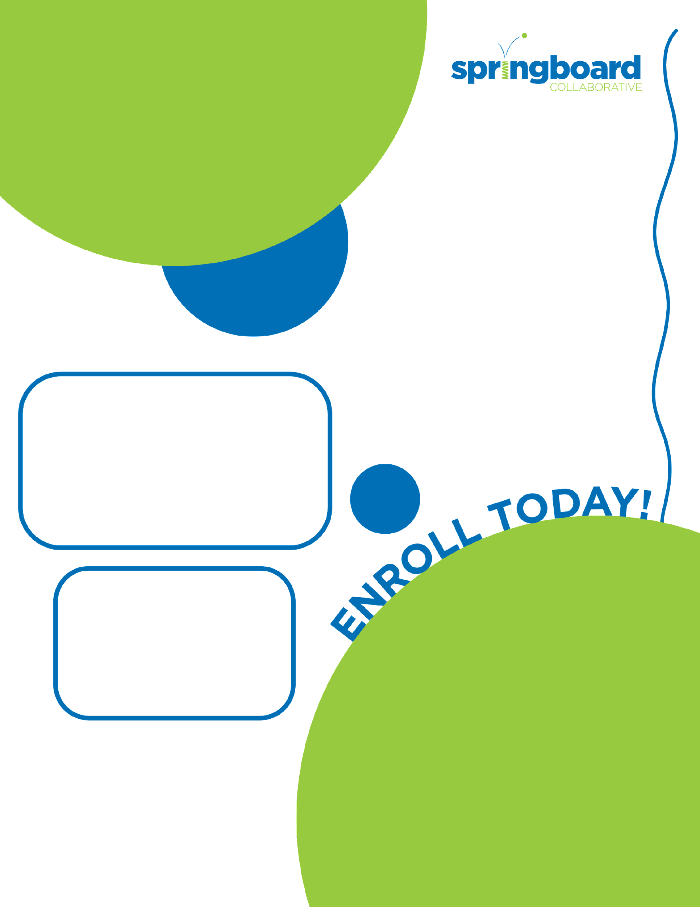

“Springboard የተሻለ አንባቢ አድርጎኛል። የማላውቃቸውን ቃላት ለመረዳት አስተማሪዬ ያስተማረ(ች)ኝን ብልሀቶች ተጠቅሜያለሁ።”

**የ Springboard ተማሪ**

**[Your school name goes here] ከ Springboard ጋር አጋርነት ፈጥሯል!**

**ቁጥሮቹ ስለ Springboard Collaborative ምን ይናገራሉ?**

94% የሚሆኑ ቤተሰቦች ከ Springboard ፕሮግራም በኋላ ልጃቸውን የተሻለ አንባቢ ለማድረግ ስለሚረዱ ስልቶች እንዳወቁ ተስማምተዋል። ተማሪዎች፣ በአማካኝ፣ የ 3.4 ወራት የንባብ እድገቶችን በ 5 ሳምንታት ያገኛሉ።

**ቤተሰቦች ስለ Springboard Collaborative ምን ይናገራሉ?**

“አንዳችን ለሌላችን ደግመን በማንበብ ግንኙነታችንን አድሰናል። መዝናናት እና ገፀ-ባህሪያቱን መተወን ተምረናል እና ከቤተሰብ ወይም ጓደኞቻችን ጋር እናዛምዳቸዋለን። የንባብ ፍቅርን አጥተን ነበር። ወደ መስመር ስለመለሳችሁን እናመሰግናለን።”

**የ Springboard ቤተሰብ አባል**

ፕሮግራሙ ምን ይመስላል?

ፕሮግራሙ የሚቆየው ከ [insert dates] ነው። የቤተሰብ አውደ ጥናቶች በ [insert dates] ላይ ናቸው። Springboard ለሁሉም ቤተሰቦች **ነፃ** ነው! የበለጠ መረጃ ለማግኘት፣ ከ [insert name and contact info] ይገናኙ።

Insert your school logo here

**[Insert enrollment instructions here]**